Je veux modifier la méthode d’inscription au forum
 | Vous avez la possibilité de paramétrer le mode d'inscription au forum de plusieurs manières :  - Abonnement facultatif : les étudiants ne sont pas abonnés par défaut. Il leur appartient de s'abonner individuellement pour recevoir les messages.  - Abonnement automatique : tous les étudiants sont automatiquement abonnés et reçoivent donc tous les messages. Ils pourront se désabonner.  - Abonnement imposé : les étudiants sont automatiquement abonnés, mais ne pourront pas se désabonner. Ils reçoivent tous les messages.  - Abonnement désactivé : abonnement réservé seulement aux enseignants.

Étape 1 : ouvrir le paramètre "Inscription et suivi des messages"
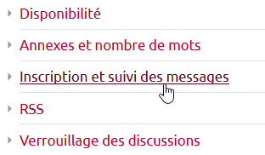

Étape 2 : Choisir le mode d'abonnement souhaité
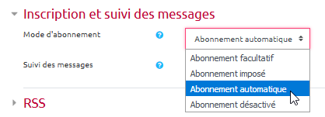
Remarque : Vous pouvez également paramétrer le suivi de lecture des messages lus et non lus dans le forum selon 3 possibilités :
- Facultatif : permet aux étudiants d'activer ou de désactiver le suivi des messages selon leur souhait.
- Désactivé : ne permet aucun suivi.
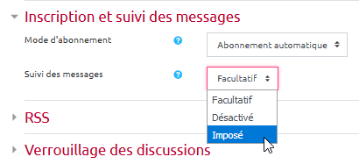

Retour aux paramètres avancés du forum
Paramètres avancés du FORUM

